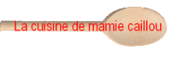

Sot l’y laisse de Dinde à la crème et au curry

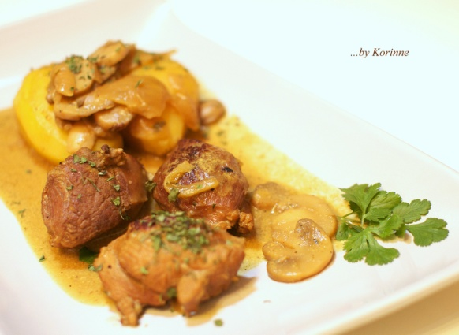
Il vous faut :

6 morceaux de dinde
1 oignon
1 cuillère à soupe de curry
1 cuillère à soupe d’huile d’olive
100ml de vin blanc
200 g de crème fraiche allégée à 4% et 5%
Champignons de paris surgelés ou en boite
Sel, poivre.

Eplucher l’oignon puis le hacher.
Dans une cocotte, mettre une cuillère à soupe d’huile d’olive, faire revenir les oignons et les morceaux de dinde sur feu vif. Mélanger régulièrement pendant 10 min.
Ajouter le curry, mélanger. Ajouter le vin blanc.
Laisser mijoter à couvert 5 min.
Ajouter la crème et les champignons. Mélanger.
Laisser cuire à feu doux 15 min.

Accompagner de pâtes, riz ou pommes de terre cuites à l’eau ou à la vapeur.
(Pas plus de 120 g par portion).

